جامعة المنارة

كلية: الصيدلة

اسم المقرر: كيمياء عضوية-1

رقم الجلسة (10)

عنوان الجلسة

اصطناع الباراسيتامول

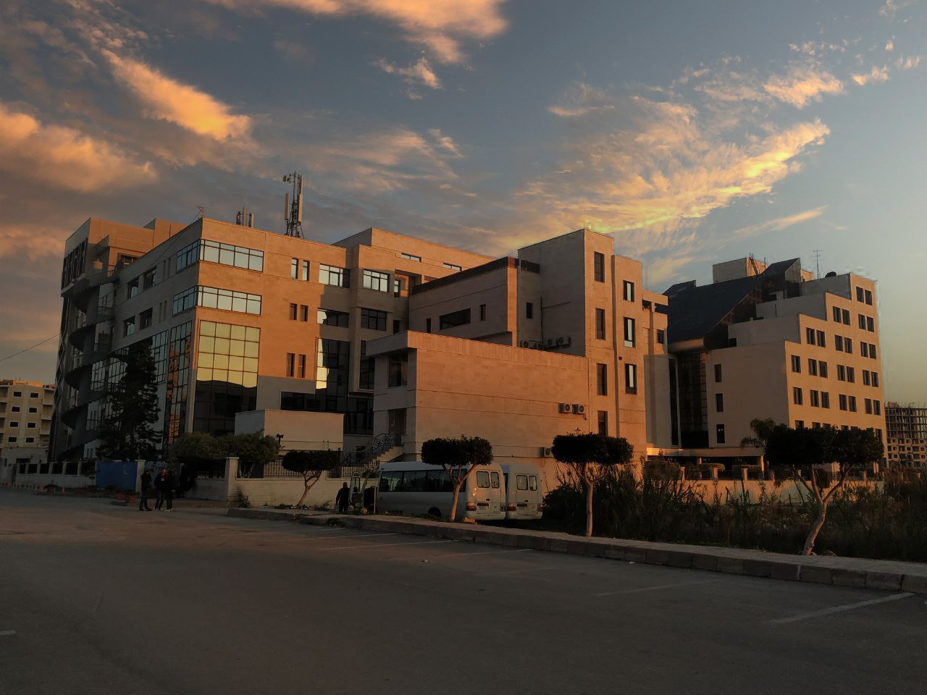
الفصل الدراسي الثاني العام الدراسي 2022-2023

جدول المحتويات
Contents
العنوان | رقم الصفحة
الغاية من الجلسة | 3
مقدمة | 3
الجزء العملي | 3
معادلة الاصطناع | 4

الغاية من الجلسة:
اصطناع بودرة الباراسيتامول مخبرياً.

مقدمة:
- إن الأسماء التجارية لبارا هيدروكسي الأسيت أنيليد هي بارا سيتامول أو أسيت أمينوفين.
- وهو يعد من مشتقات الأنيلين ويستخدم كمسكن للألم.
- يتميز الباراسيتامول عن الأسبرين أنه لا يسبب نزيفاً في المعدة وهومفيد بالنسبة للمرضى الذين يتحسسون بالأسبرين، كما أنه أسرع امتصاصاً منه.
- يحضر باراسيتامول من بارا أمينو الفينول الذي يحضر بدوره بدءاً من بارا نترو الفينول.
- تتم نترجة الفينول باستخدام حمض الآزوت الممدد وحمض الكبريت المركز أو باستخدام أملاح النترات.
- يتم فصل بارا نترو الفينول بواسطة الجرف البخاري لنواتج تفاعل النترجة حيث ينجرف أورتو نترو الفينول مع بخار الماء.
- يعالج المتبقي بمحلول بيكربونات الصوديوم لتعديل الوسط ثم تعالج الرشاحة بالفحم الفعال لإزالة اللون.
- يحمض الوسط ثانيةً بحمض كلور الماء لتشكيل مادة زيتية القوام تتبلور بعد ذلك لإعطاء بلورات عديمة اللون والرائحة تنصهر عند الدرجة 114 مئوية ، تكون هذه البلورات ذوابة في الماء الساخن والكحول الإيتيلي و الإيتر.
- يتم إرجاع بلورات بارا نترو الفينول بالزنك وبوجود حمض كلور الماء، كما يحض باراسيتامول من معالجة بارا أمينو فينول مع بلا ماء حمض الخل.

الجزء العملي:
الهدف من التجربة: تحضير الباراسيتامول مخبرياً.
الأدوات اللازمة:
بيشر سعة 100ml، بيشر سعة 400ml، أرلنماير سعة 125ml، أسطوانة مدرجة سعة 25ml، مكثف هوائي، قمع ترشيح عادي، قضيب تحريك زجاجي، حمام مائي.
المواد اللازمة:
بارا أمينو فينول، بلا ماء حمض الخل، خلات الصوديوم المائية CH3COONa.3H2O ، محلول حمض كلور الماء المركز، فحم فعال، ثلج مجروش، ورق ترشيح.
خطوات العمل:
- ضع 3.1gr من بارا أمينو فينول في أرلنماير سعة 125ml مجهز بمكثف هوائي وأضف إليها 10ml من الماء.
- أضف إلى المعلق الناتج 3.5ml من بلا ماء حمض الخل مع تحريك المزيج.
- سخن المزيج على حمام مائي في درجة الغليان مع تحريك المزيج بشكل جيد وبشكل دوري حتى ذوبان بارا أمينو فينول بشكل كامل (حوالي 10 دقائق).
- برّد مزيج التفاعل في حمام ثلجي حتى يبدأ مركب أسيت أمينوفين بالبلورة (إذا لم تظهر البلورات حكّ الجدران الداخلية للأرلنماير بواسطة قضيب زجاجي).
- رشح الراسب المتشكل واغسله على ورقة الترشيح عدة مرات بقليل من الماء المقطر البارد لإزالة بقايا حمض الخل التي تصاحب البلورات المتشكلة، واستمر بعملية الغسل حتى تختفي تقريباً رائحة حمض الخل من البلورات.
- جفف البلورات بضغطها بين ورقتي ترشيح، ثم جففها في الهواء.
- أعد البلورة باستخدام الماء الساخن.

معادلة الاصطناع:

